药库管理工作站需求分析

1. **计划管理**
   1. **库存基数预警**

此处显示库存基数预警信息，以方便药库人员及时了解库存动态，及时补充药品。

点击“库存基数预警”进入此页面，系统将自动显示当前库存数量低于设定的库存基数的药品列表，直接查看即可。（关于库存基数设置，请参阅下面的“**数据维护－药品标准表维护**”）

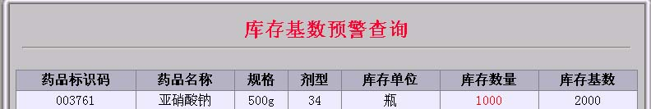

* 1. **库存下限预警**

此处显示库存下限预警信息，方便药库工作人员及时了解库存动态，及时补充药品。

点击“库存下限预警”进入查询页面，系统将自动显示当前库存数量低于设定的库存下限的药品列表，查看即可。（关于库存下限设置，请参阅下面的“**数据维护－药品标准表维护**”）

* 1. **库存上限预警**

此处显示库存上限预警信息，方便药库工作人员及时了解库存动态，及时进行药品处理。

点击“库存上限预警”进入查询页面，系统将自动显示当前库存数量高于设定的库存上限的药品列表，查看即可。（关于库存上限设置，请参阅下面的“**数据维护－药品标准表维护**”）

* 1. **有效期管理**

查询药品效期信息。

点击“有效期管理”进入查询页面，输入截止日期，点击“查询”按钮即可完成。

* 1. **滞留药品管理**

此处查询某日期后尚未出库的滞留药品。选择开始日期，点击“查询”即可。

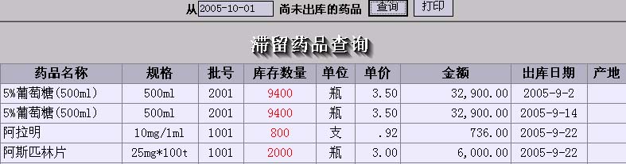

* 1. **计划定单**

此处可以提交计划订单。（注意：在进行计划定单操作前先要设置药品标准表维护）

**A**选择药品类别、供应商、付款方式、订单日期等，输入助记码选择药品并设定数量、单价、供应商，然后点击“计划确认”即可提交。

B此处还可进“自动产生计划”，点击“自动产生计划”按钮，在出现的药品列表中删除不需提交的药品，点击“计划确认”完成。

* 1. **定单修改**

此处对已经提交但未审核的计划定单进行修改。点击“定单修改”进入定单修改页面，**双击**要修改的定单，在弹出的修改页面中进行“增加”、“删除”等操作，确定无误后，点击“提交”完成。